2023139ZK9

(2022·哈尔滨市宾县第二中学高二开学考试)如图中实线是一簇未标明方向的电场线，虚线是某一带电粒子通过该电场区域时的运动轨迹，*a*、*b*是轨迹上的两点。若带电粒子在运动过程中只受静电力的作用，根据此图可作出正确判断的是(　　)

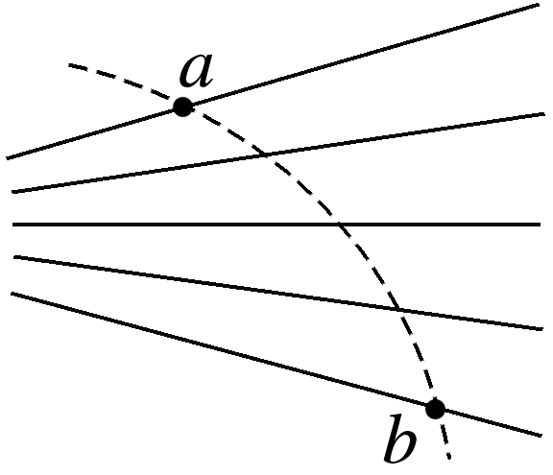

A．带电粒子所带电荷的符号

B．电场强度的方向

C．带电粒子在*a*、*b*两点的受力方向

D．带电粒子在*a*、*b*两点的加速度何处较大